С П И С Ъ К
От примерни задачи за изпит по дисциплината “Проектиране на свръхголеми интегрални схеми”
за магистри от специалността “Компютърни системи и технологии”

- Съставете VHDL - описание с архитектура с поток на данните на устройството, чиято блокова схема е показана по-долу . –
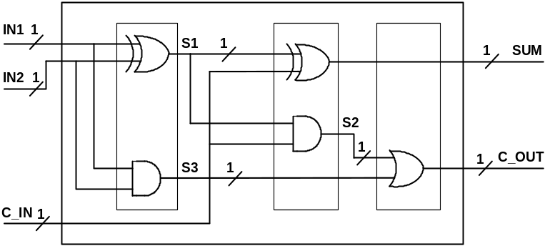

суматор – 6 лекция

- Съставете VHDL - описание с архитектура с поток на данните на устройството, чиято блокова схема е показана по-долу .
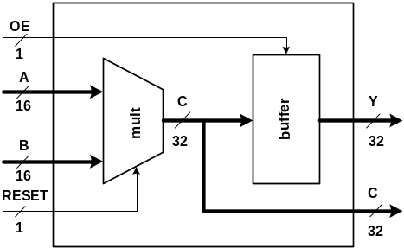

Умножител – 6 лекция

- Съставете VHDL - описание с поведенческа архитектура с цел проектиране върху СГИС на устройството, чиято блокова схема е показана по-долу .
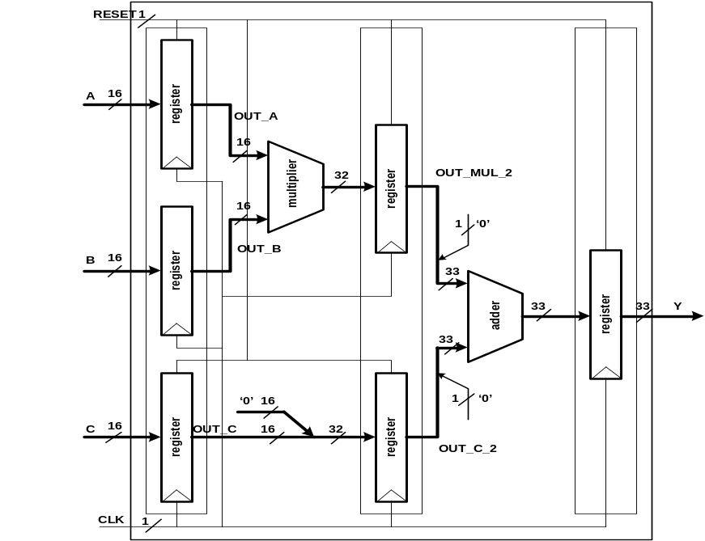

Пайплайн – 7 лекция

- Съставете VHDL - описание с поведенческа архитектура с цел проектиране върху СГИС на устройството, чиято блокова схема е показана по-долу .

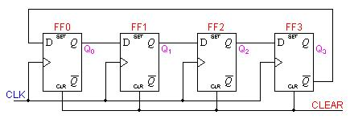

Суматор – 7 лекция

5. Съставете VHDL - описание с поведенческа архитектура с цел проектиране върху СГИС на устройството, чиято чиято data-flow диаграма на операциите е показана по-долу . За междинните резултати А11, А12, А13, А14 не трябва да бъдат синтезирани регистри.

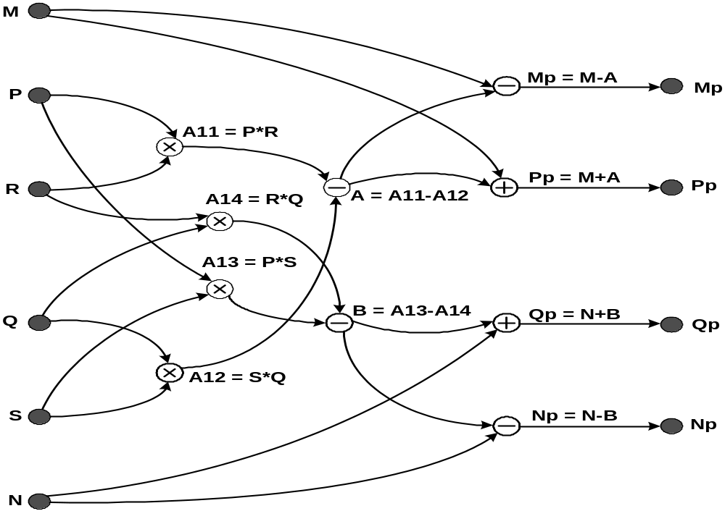

Фурие – 7 лекция

6. Съставете VHDL - описание с поведенческа архитектура с цел проектиране върху СГИС на устройствата, чиито блокови схеми са показани по-долу .

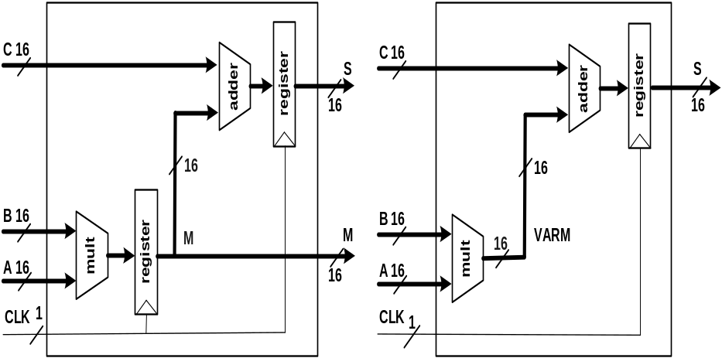

Пайплайн – 7 лекция

- Съставете VHDL - описание със структурна архитектура (само главният модул) с цел проектиране върху СГИС на устройството, чиято блокова схема е показана по-долу .

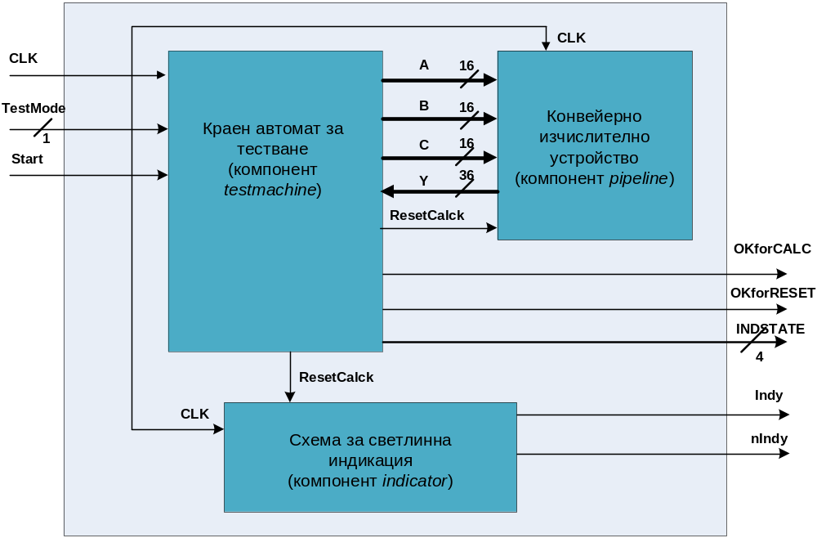

Пайплайн - ???

8. Синтезирайте и начертайте схемата на устройството (включително и регистрите), чието VHDL - описание с поведенческа архитектура с цел проектиране върху СГИС е дадено по-долу.

entity Top is
Port (
CLK : std_logic;
P, Q, R, S, M, N: in std_logic_vector (15 downto 0);
Mp, Np, Pp, Qp : out std_logic_vector (15 downto 0);
);
end Fourier_top;
architecture Behavioral of Top is
begin
process (CLK )
variable A, B : std_logic_vector (15 downto 0);
begin
if (CLK'event and CLK='1') then
A := P*R - S*Q; B := P*S - R*Q;
Mp <= M - A; Pp <= M + A; Qp <= N + B; Np <= N - B;
end if;
end process;
end Behavioral;

топ филтър – 7 лекция, фиг. 3 или 8 лекция, фиг. 4б??

9. Съставете VHDL - описание със структурна архитектура (главният модул и подчинените модули) с цел проектиране върху СГИС на устройството с обща шина, чиято блокова схема е показана по-долу .

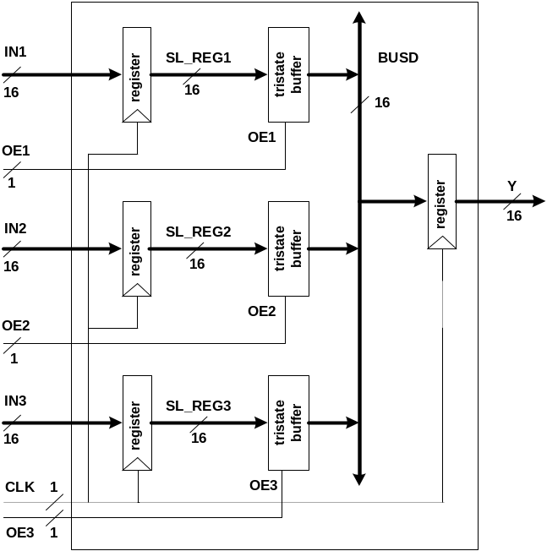

10. Съставете VHDL - описание със структурна архитектура (с главен модул и подчинените модули) с цел проектиране върху програмируем чип на устройството, чиято блокова схема е показана по-долу .
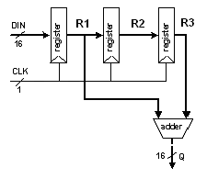
FIFO - ???

11. Съставете VHDL - описание с поведенческа архитектура на цифровия филтър, чиято блокова схема е показана по-долу . Броят на коефициентите на филтъра трябва да е 16.
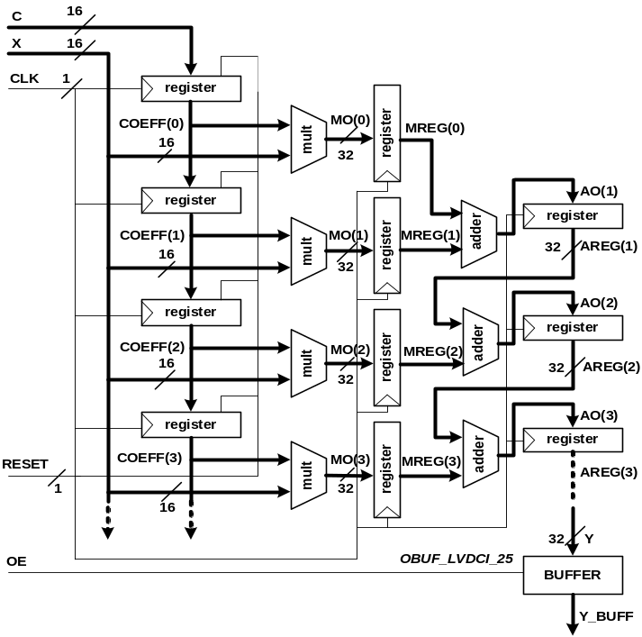

Цифров филтър – 7 лекция

12. Съставете VHDL - описание със структурна архитектура на цифровия филтър с горната блокова схема. Броят на коефициентите на филтъра трябва да е 8.

7 лекция

13. Съставете VHDL - описание с поведенческа архитектура с цел проектиране върху СГИС на устройството, чиято блокова схема е показана по-долу.

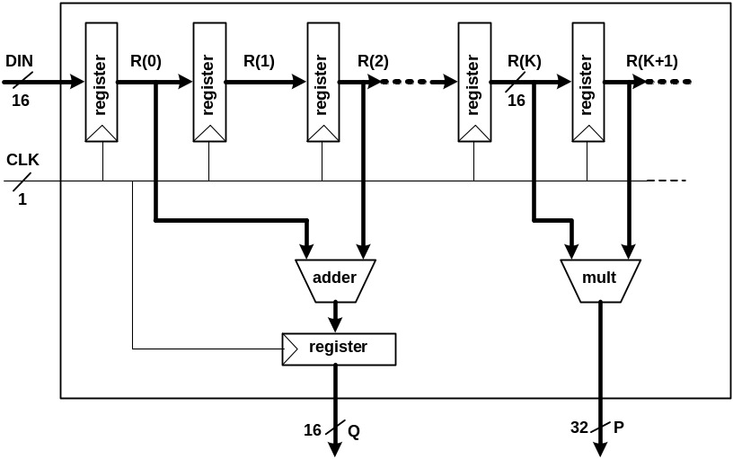

Регистри – 8 лекция

14. Съставете VHDL - описание с поведенческа архитектура с цел проектиране върху СГИС на устройството с представен по-долу граф на преходите и изходите, описващ краен автомат с четири вътрешни състояния (s1, s2, s3, s4) , два входни сигнала (RESET, x1), един изходен сигнал (outp1).

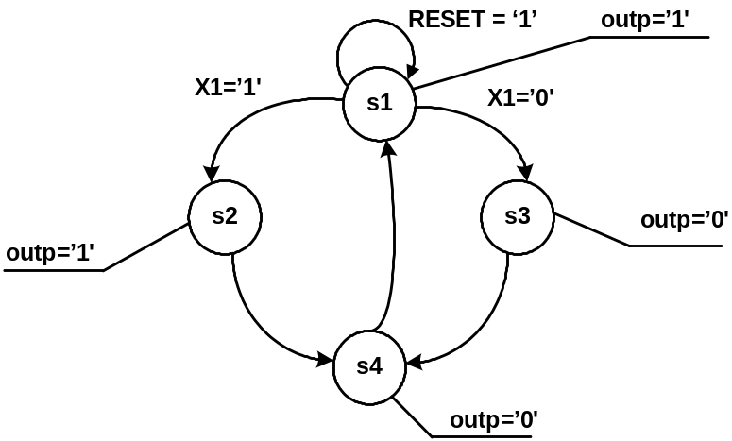

Краен автомат – 10 лекция

15. Съставете VHDL – описание на цифрово устройство с архитектура, в която е декларирана и извиквана функция, описваща цифров блок за намиране на стойността на израза:
Y <= A * B + C, където стойностите на аргументите са 16- разрядни двоични числа.

16. Съставете VHDL – описание на цифрово устройство с архитектура, в която е декларирана и извиквана процедура, описваща цифров блок за намиране на стойностите на изразите:
Y1 = A * B + C * D
Y2 = A * B - C * D
, където стойностите на аргументите са 16- разрядни двоични числа.

17. Съставете с цел проектиране върху СГИС VHDL – описание на еднопортова памет RAM с обем 16K x 16

11 лекция???

18. Съставете с цел проектиране върху СГИС VHDL – описание на двупортова памет RAM с обем 2K x 8 .

11 лекция

19. Коментирайте показаните по-долу чертежи - какъв елемент на интегралните схеми документират и какво е предназначението на този елемент?
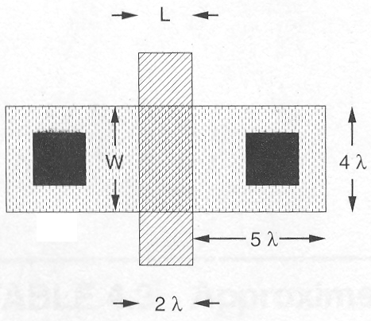
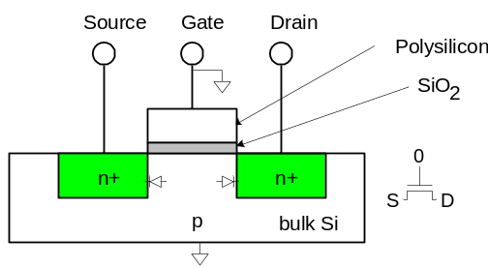

MOS транзистор – 1 лекция

20. Начертайте блокова схема, представяща обща вътрешна архитектура на голяма интегрална схема.

21. Напишете определение за топологичен чертеж на интегрална схема. –

1 лекция

22. Опишете накратко най-често използваните технологии за реализация на логическите елементи в структурата на интегралните схеми.

1 лекция

23. Какво представлява законът на Мур за интегралните схеми?

1 лекция

24. Напишете видовете интегрални схеми според параметъра степен на интеграция (на елементите), като запишете и стойностите му за различните видове.

1 лекция

25. Опишете накратко разликата в двете основни ASIC –технологии: конфигуриране чрез фотомаски и електрическо конфигуриране(програмиране).

2 лекция
.
26. Напишете класификация и кратка характеристика на видовете масково конфигурируеми интегрални схеми.

2 лекция

27. Опишете накратко разликата в двете основни масково конфигурируеми технологии за имплементиране върху интегрални схеми: използване на базови матрични кристали и използване на стандартни клетки.

2 лекция

28. Напишете името на технологията за проектиране върху интегралната схема, част от чертеж за която е показана по-долу.
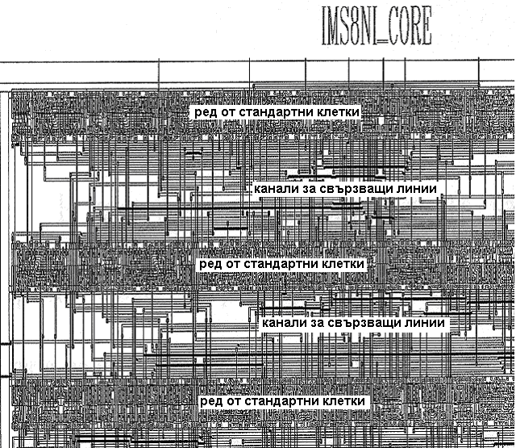

Стандартни клетки – 2 лекция

29. Напишете името и особеностите на технологията за проектиране върху интегралната схема, част от чертеж за която е показана по-долу.
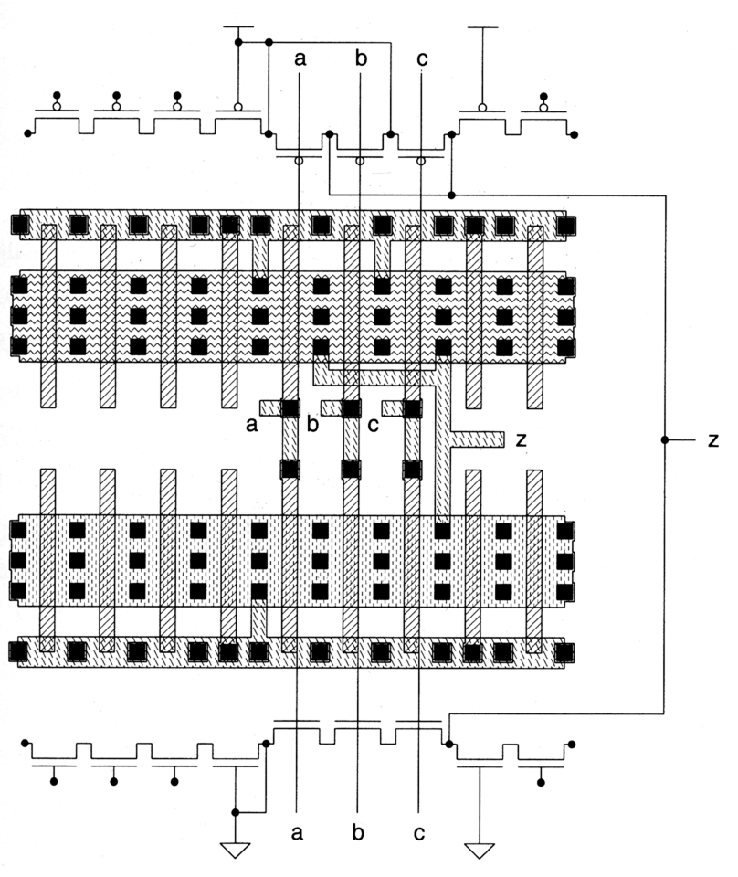

Базови матрични кристали – 2 лекция

30. При коя технология за реализация на интегралните схеми времето за закъснение на сигналите в елементите им е най-малко? А) NMOS; Б) CMOS; В) GaAs

1 лекция

31. Подредете различните видове технологии за създаване на интегрални схеми по нарастването на разходите за разработване на устройства и системи върху тях.

1 лекция

32. Подредете различните видове технологии за създаване на интегрални схеми по нарастването на времето за проектиране на устройства и системи върху тях.

1 лекция

33. Подредете различните видове технологии за създаване на интегрални схеми по намаляване на площта на силициевата пластина при реализация на устройства и системи върху тях.

1 лекция

34. Напишете класификация на видовете електрически конфигурируеми (програмируеми) интегрални схеми. Кои от тях са в класа на СГИС?

3 лекция

35. Подредете различните видове технологии за създаване на ASIC – чипове по нарастването на времето за проектиране на устройства и системи върху тях.

2 лекция

36. Начертайте блокова схема, представяща общата архитектура на CPLD – чип.

4 лекция

37. Възможно ли е върху CPLD – чип да се имплементира мултипроцесорна система? Обосновете се при положителния или отрицателния отговор.

4 лекция

38. Начертайте блокова схема, илюстрираща основните елементи на FPGA – архитектуратa.

4 лекция

39. Опишете накратко основните видове блокове в структурата на FPGA – чип.

4 лекция

40. Възможно ли е да имплементирате управляващо устройство – краен автомат върху FPGA – чип? Обосновете се при положителния или отрицателния отговор.

4 лекция.

41. Начертайте Y – диаграмата, представяща йерархия и аспекти на описание при проектиране на устройства и системи върху СГИС.

6 лекция

42. Начертайте диаграма, представяща процесите на проектиране на устройства и системи върху масково конфигурируеми СГИС, като се използва методът “отгоре – надолу”.

2 лекция

43. Начертайте диаграма, представяща процесите на проектиране на системи с процесори върху СГИС, като се използва методът за съвместно проектиране на хардуер и софтуер.

2 лекция

44. Начертайте диаграма, представяща процесите на проектиране на устройства и системи върху електрически конфигурируеми (програмируеми) СГИС, като се използват итерации при проектирането.

5 лекция

45. Обяснете какво представлява и за какво се използва процесът “RTL – синтез“

5 лекция

46. Обяснете какво представлява и как се използват процесите “прототипиране“ и “миграция на проекта“?

4 лекция

47. Начертайте блокова схема, представяща цифров филтър, реализиран върху чип.

5 лекция

48. Начертайте блокова схема, представяща система върху чип за обработка на изображения (с филтър на Гаус)

9 лекция ???

49. Начертайте блокова схема, представяща процесорна система върху чип със задължителните й устройства (РSoC).

9 лекция

50. Начертайте блокова схема, представяща примерна система върху чип (SoC).

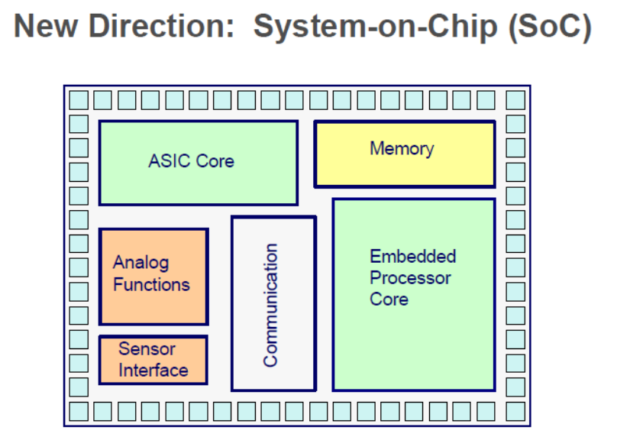

51. Начертайте блокова схема, представяща примерна система върху чип, която съдържа обща шина.

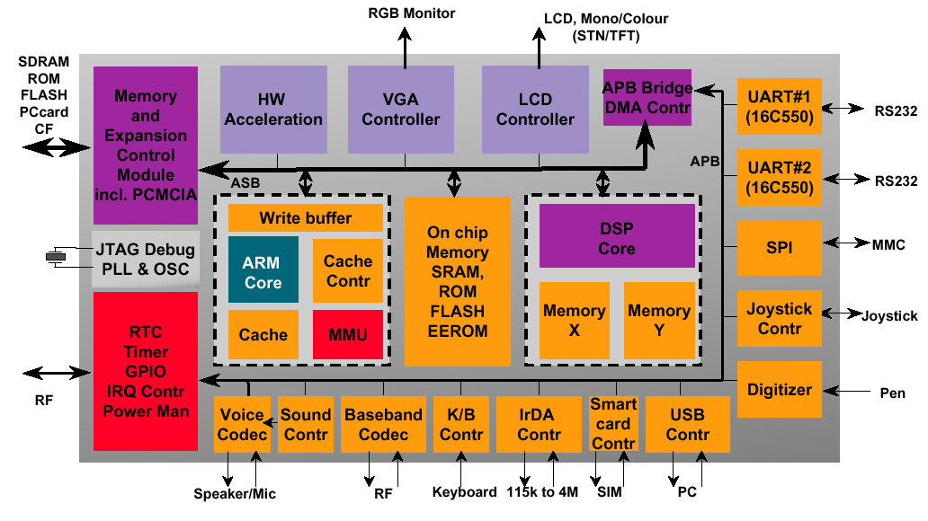

52. Начертайте блокова схема, представяща общата архитектура на мултипроцесорна система с обща памет върху чип.

15 лекция

53. Начертайте блокова схема, представяща 4 – портова RAM - памет за данни, използвана в системите върху чип с обща памет.

Лекция 11 фиг.10

54. Начертайте блокова схема, представяща 8 – портова RAM - памет за данни, използвана в системите върху чип с обща памет.

Лекция 11 фиг.12

55. Напишете колко основни вида IP – ядра (cores) се използват при проектирането на Системи върху Чип. Характеризирайте ги накратко .

Лекция 14
56. Начертайте блокови схеми, представящи топологията на най-често използваните Мрежи върху Чип (NoC).

14 лекция

57. Обяснете накратко за какво се използва прилаганата в лабораторните упражнения развойна среда WebPACK.

14 лекция???

58. Какъв е основният резултат от работата на прилаганата в лабораторните упражнения развойна среда WebPACK?

14 лекция???

59. Обяснете накратко върху какъв тип чипове извършва проектиране прилаганата в лабораторните упражнения развойна среда WebPACK. – FPGA???

60. Напишете последователността от основните процеси на проектиране, които изпълнява развойна среда, която създава системи върху чип.

14 лекция

61. Обяснете накратко какво представлява схемата, показана по-долу, как е получена и каква информация дава тя:
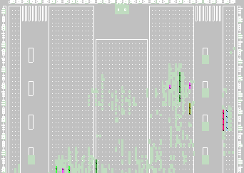

използването на блоковете на чипа от схемите на имплементираната система – 14 лекция

62. Опишете накратко какво проектиране извършва процесът Synthesize на прилаганата в лабораторните упражнения развойна среда WebPACK?

създава схема на системата – 5 лекция

63. Опишете накратко какво проектиране извършва групата процеси Map, Place & Route на прилаганата в лабораторните упражнения развойна среда WebPACK?

5 лекция

64. Какво представляват “ограниченията от потребителя (User Constraints)“ , които трябва да се подготвят за работата на прилаганата в лабораторните упражнения развойна среда WebPACK? Възможно ли е да се създаде работоспособен проект без тези оганичения?

5 лекция

65. Възможно ли е дизайнерът да получи графична информация от развойната среда WebPACK
за използването и разполагането на схемите на устройството върху блоковете на чипа? Ако да – как се осъществява това?
5 лекция???

66. Опишете накратко как дизайнерът трябва да подготви и осъществи симулация на проектираното върху FPGA – устройство , като използва развойната среда WebPACK

Някое упражнение

